**Нефтеюганское районное муниципальное образовательное учреждение**

**«Чеускиская СОШ»**

**Пояснительная записка к презентации**

**«Оригинальные загадки ханты и манси»**

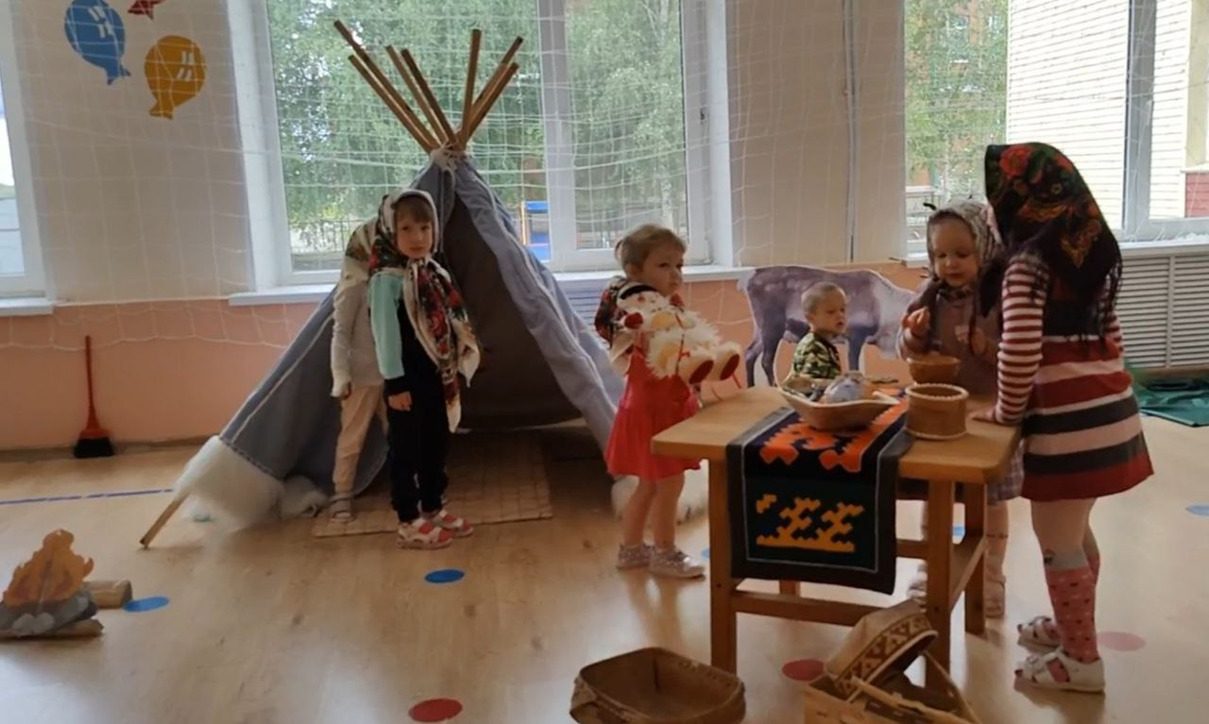

**Подготовили**

**Воспитатели высшей квалификационной категории**

**Огорелкова Ольга Станиславовна**

**Ванюшкина Виктория Александровна**

Тема: «Оригинальные загадки ханты и манси»

Возраст: дети 5-7 лет

Цель: изучение духовной культуры коренных народов Югры - ханты и манси.

Фольклор хантов и манси связан с системой верований, с потребностями людей, с их повседневной жизнью.

В устном народном творчестве хантов и манси наблюдается взаимодействие пяти сфер. Это человек, мир духов, стихии природы, животный и растительный мир. Главным связующим звеном всех пяти сфер является человек.

Фольклор хантов и манси - это словесный документ, отражающий историческую истину (иногда в несколько приукрашенном состоянии), это история и летопись народа. Своеобразие фольклора состоит в сочетании архаичности функционирования с изысканностью поэтического стиля и форм.

Фольклор в загадках отразил духовность народа, его мудрый ум, национальный дух, его мировоззрение, нравы, обычаи и силу.